composición boleto de salida

Usa la preimagen sin sombrear y la imagen sombreada para determinar la transformación desconocida.

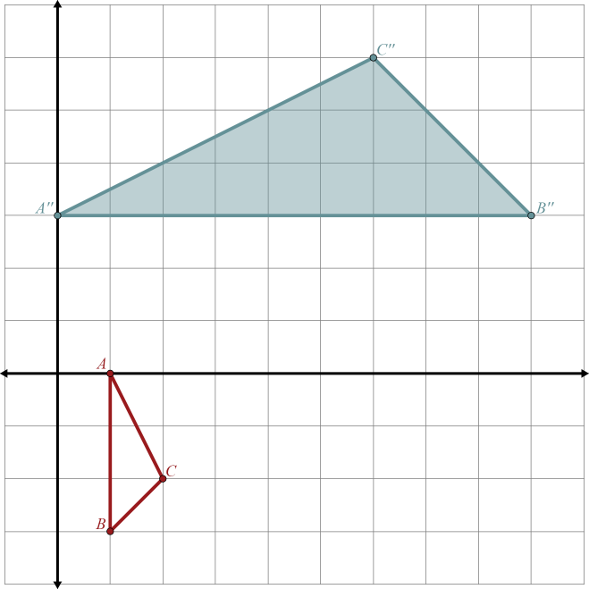

**Primera Transformación:**



**Segunda Transformación:**

Rota 90° alrededor del origen



Traditional Transformations, Part 5

Composición boleto de salida

Usa la preimagen sin sombrear y la imagen sombreada para determinar la transformación desconocida.



**Primera Transformación:**



**Segunda Transformación:**

Rota 90° alrededor del origen